Rešitve 5. preverjanja znanja

sobota, 9. 5. 2020
1. naloga
Izračunaj dolžino roba kocke, če meri njena površina 1536 dm2.
Rešitev
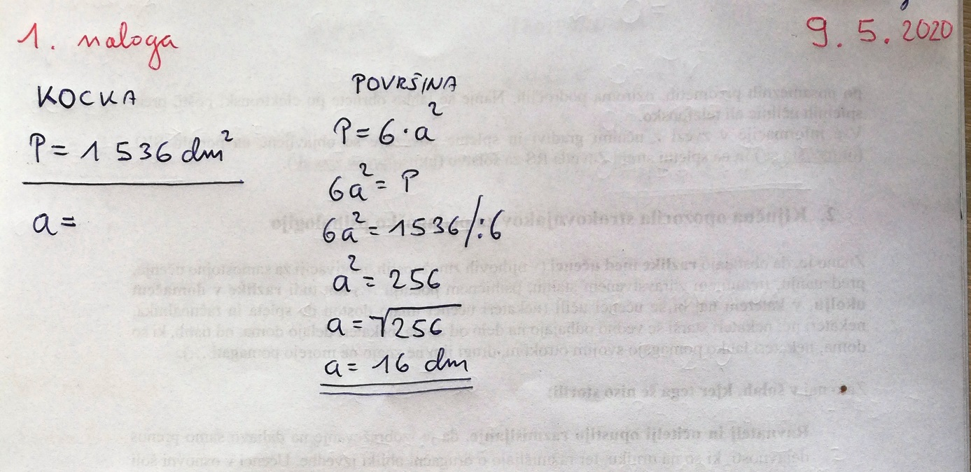
2. naloga
Ali je 100 cm2 dovolj za izdelavo škatle z robovi a = 3,2 cm, b = 2,4 cm in c = 6,8 cm? Odgovor utemelji z računom.
Rešitev
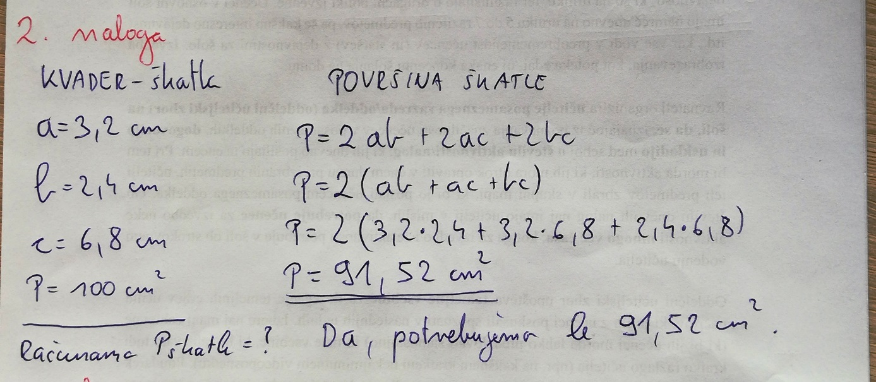
3. naloga
Ploščina osnovne ploskve pravilne štiristrane prizme je 20,25 dm2, višina pa meri 9 dm. Koliko meri njena površina in koliko prostornina?
Rešitev
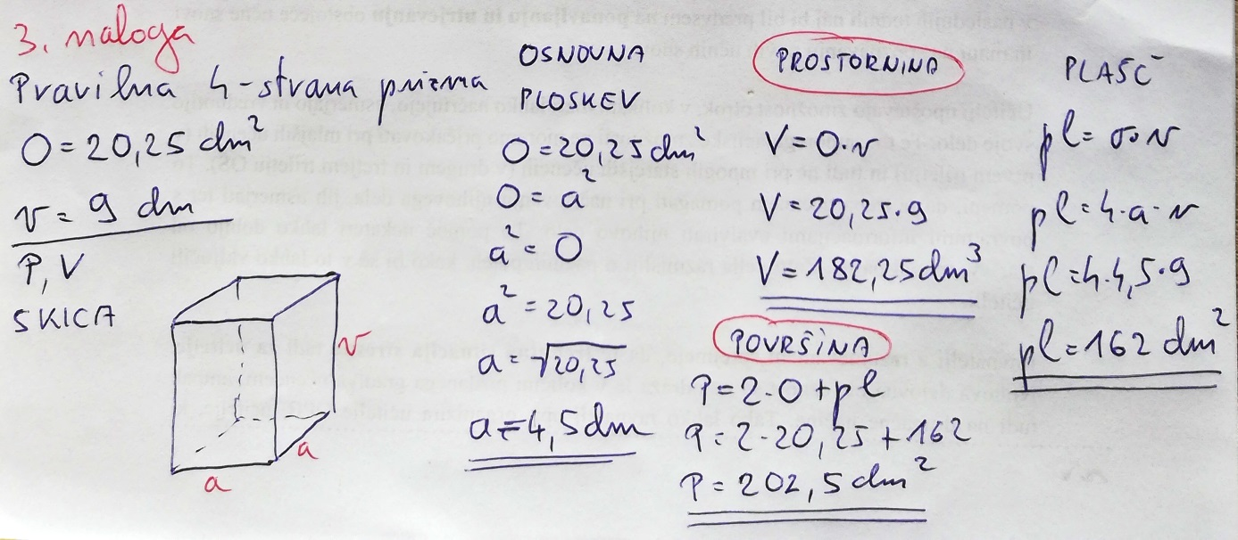
4. naloga
Lonec valjaste oblike ima premer 30 cm in je visok 20 cm. Koliko litrov drži (π=3,14)?
Rešitev
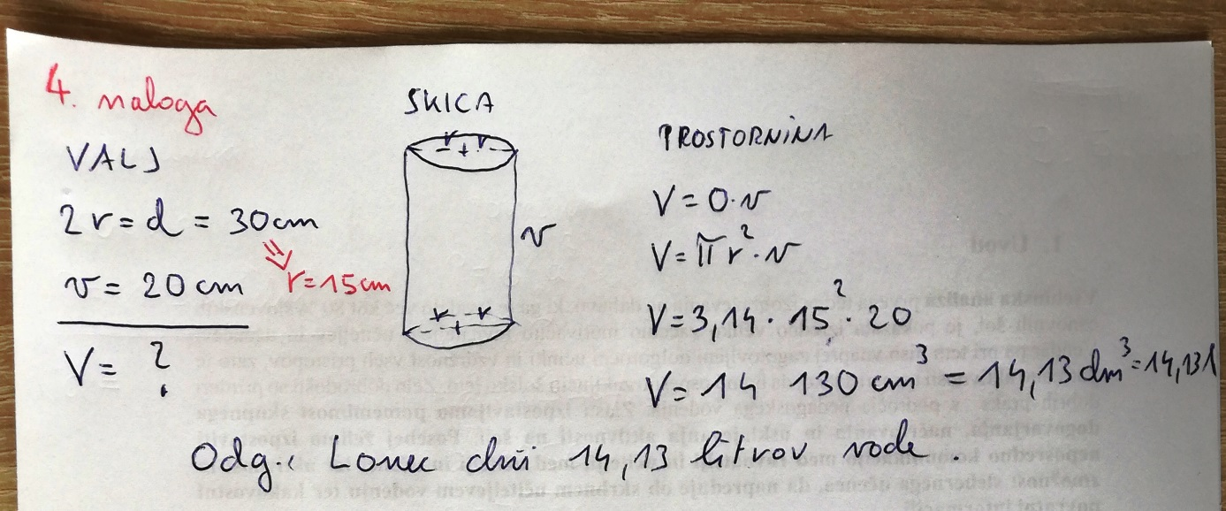
5. naloga
Izračunaj ploščino plašča pravilne štiristrane piramide, če meri osnovni rob 6 cm, telesna višina pa 4 cm (skica)?
Rešitev
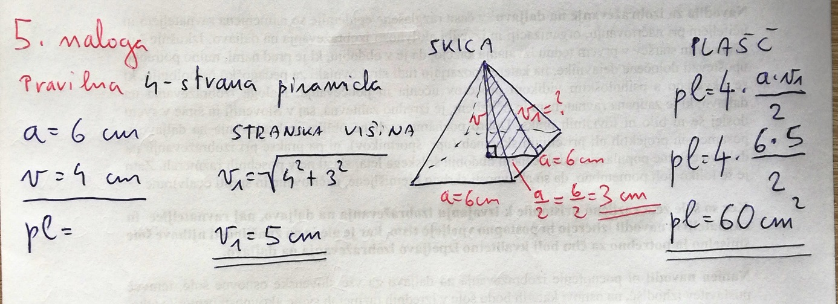
6*. naloga
Ploščina osnovne ploskve pravilne tristrane piramide meri 49$\sqrt{3}$ dm2, stranski rob pa 2,5 m. Izračunaj površino piramide. Rezultat zaokroži na dve decimalni mesti natančno.
Rešitev
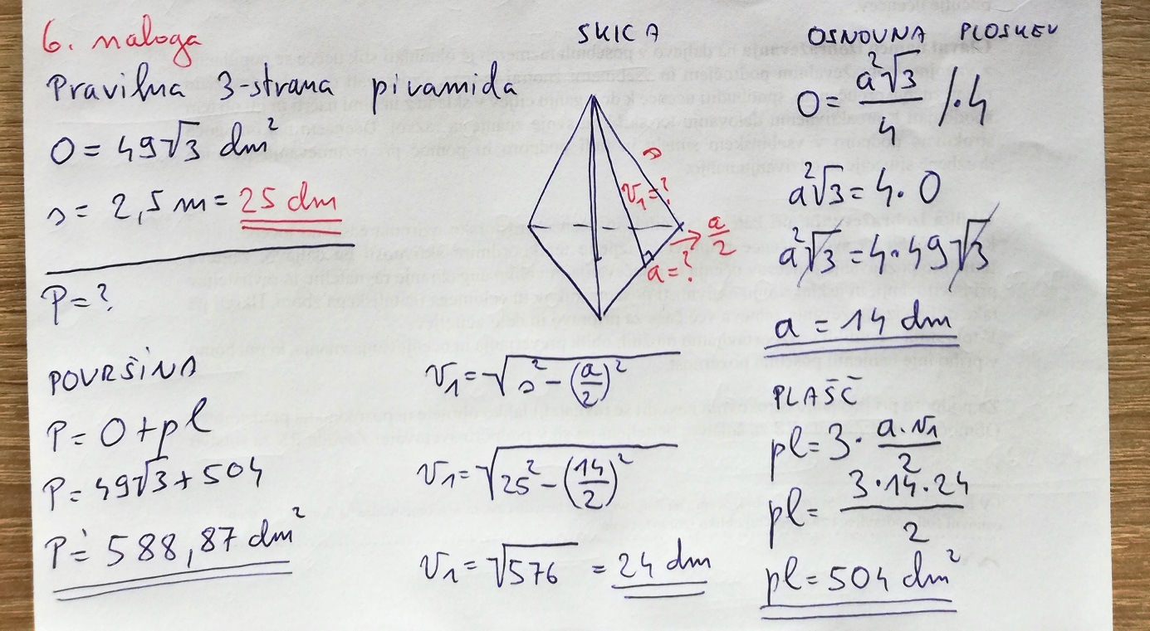
7. naloga
V vrečki so kroglice. Diagram prikazuje število kroglic glede na barvo.
a) Kolikšna je verjetnost, da iz vrečke na slepo povlečemo belo kroglico?
b) Kolikšna je verjetnost, da na slepo izvlečena kroglica ni niti rdeča niti zelena?
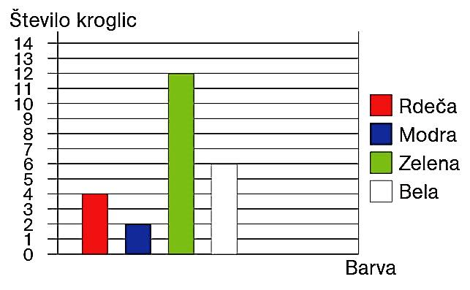
Rešitev
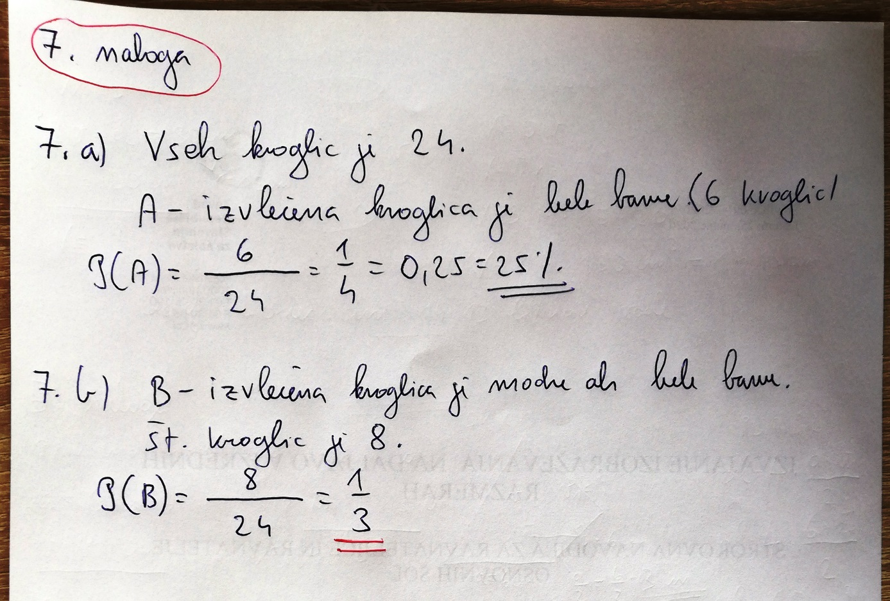
8. naloga
Igralna kocka ima tri ploskve pobarvane rdeče, ena ploskev je bela in 2 ploskvi sta zelene barve.
a) Kolikšna je verjetnost, da pri metu kocke pade zelena barva (rezultat izrazi z okrajšanim ulomkom)?
b) Katero srednjo vrednost lahko določimo barvam ploskev kocke in katera barva je to?
